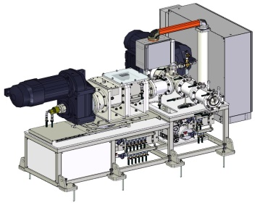



Technische Dokumentation
Vakuumextruder
Ident-Nr.: P2906
Maschinen-Typ: VAQRS120
Maschinen-Nr.: 6110
Baujahr: 2024

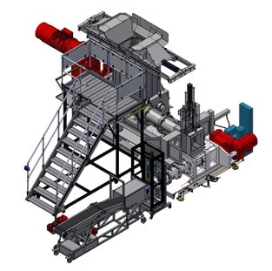
Betriebsanleitung
Straineranlage 4
Ident-Nr.: DPDR350K01
Maschinen-Typ: DPDR350/P250
Maschinen-Nr.: 6028
Baujahr: 2020

